Các thành viên Tổ năng khiếu trường Tiểu học Giang Biên dịu dàng thướt tha hưởng ứng Tuần lễ Áo dài năm 2022
Tuần lễ Áo dài là một trong những hoạt động thường niên được Đoàn Chủ tịch TƯ Hội LHPN Việt Nam phát động trên toàn quốc nhằm tiếp tục tạo hiệu ứng lan tỏa rộng rãi trong cộng đồng về lịch sử, giá trị của Áo dài Việt Nam.
Vào mỗi dịp tháng 3 hàng năm, Tuần lễ Áo dài là một trong những hoạt động thiết thực chào mừng Đại hội đại biểu Phụ nữ toàn quốc lần thứ XIII, nhiệm kỳ 2022 - 2027. Theo dự kiến, Đại hội sẽ diễn ra từ ngày 9 đến ngày 11/3/2022 tại Thủ đô Hà Nội.
Hưởng ứng phong trào đó Công đoàn trường Tiểu học Giang Biên và nhất là các thành viên trong Tổ năng khiếu đã hưởng ứng tích cực, tạo không khí vui tươi, phấn khởi; đồng thời góp phần nâng cao ý thức, trách nhiệm của mọi người, phát huy và giữ gìn bản sắc văn hóa Việt Nam.
Một số hình ảnh đẹp của các thành viên trong Tổ năng khiếu:
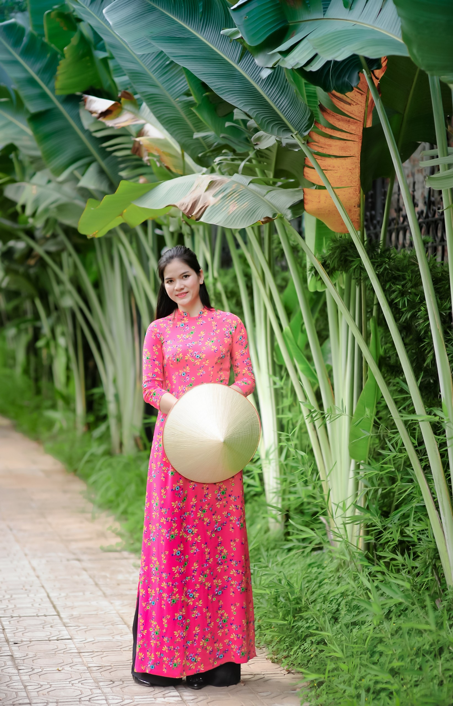
Cô Hương Nhung -Giáo viên Mỹ Thuật

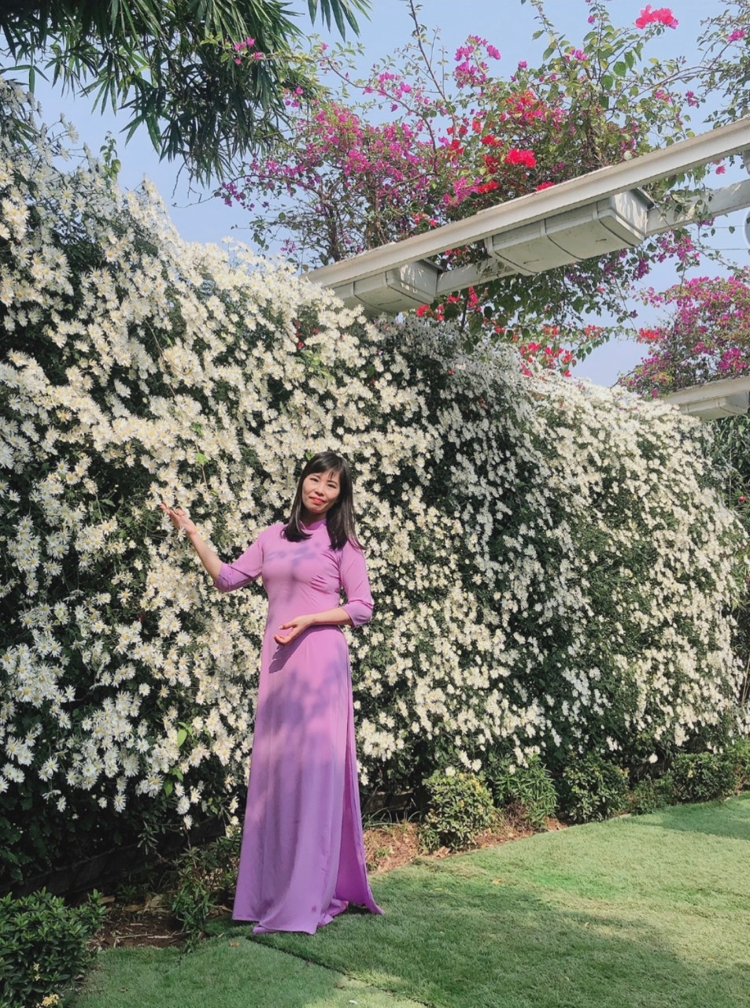
Cô Thu Hiền-Giáo viên Tiếng Anh
Cô Thùy Linh-Giáo viên Tiếng Anh 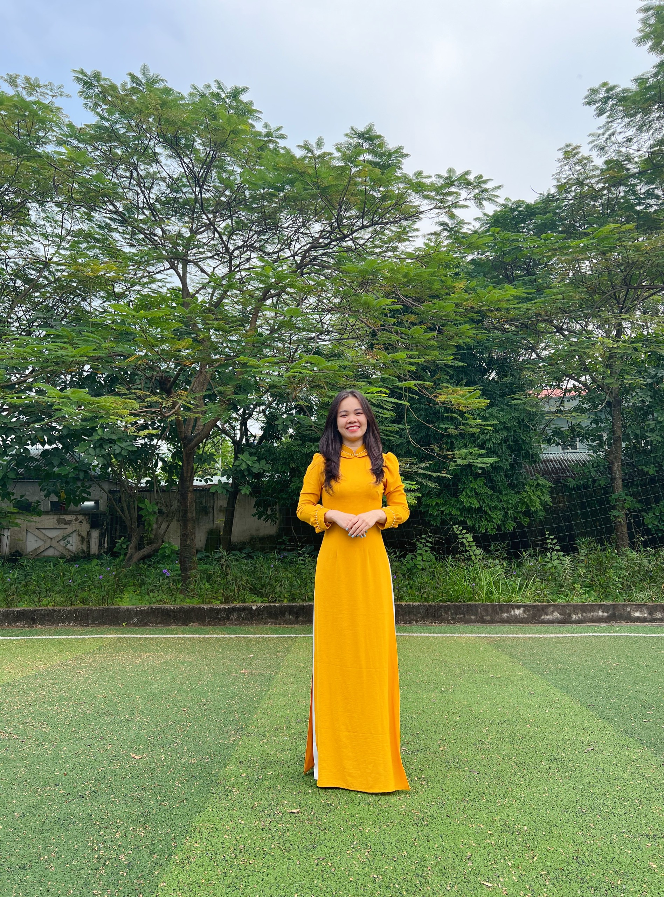
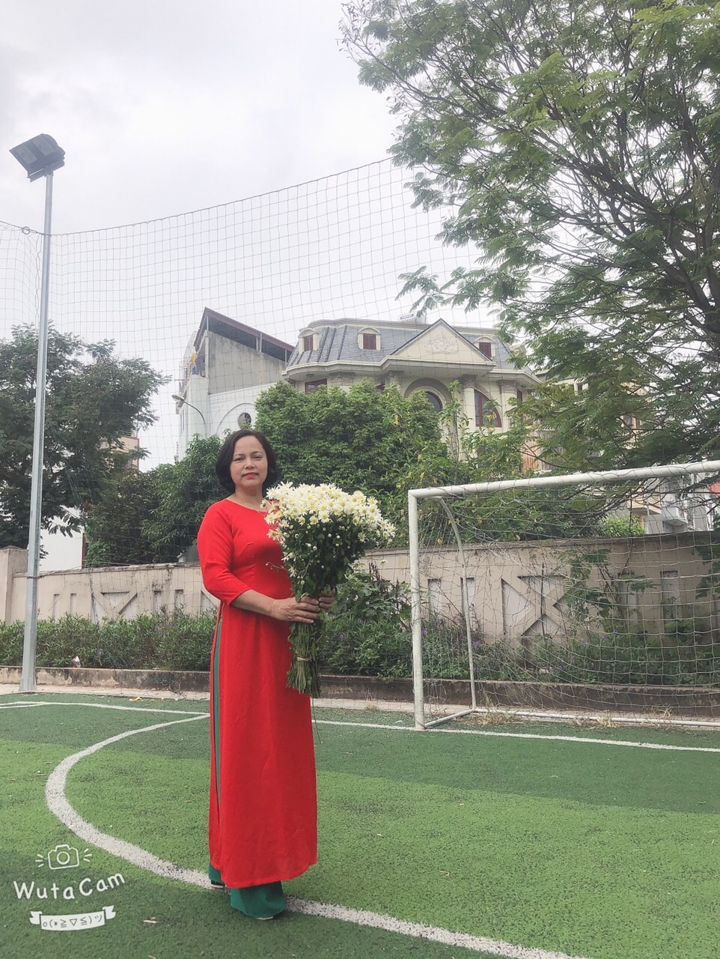
Cô Kim Nhung-Giáo viên Thể Dục
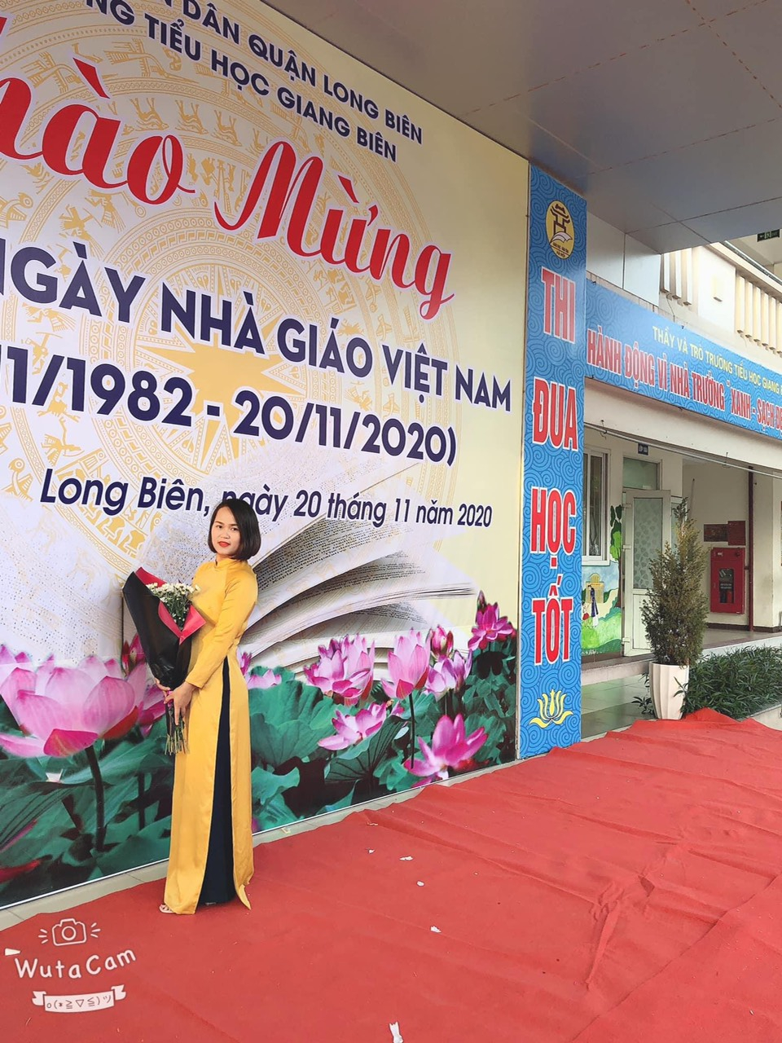
Cô Dương Huyền -Giáo viên Thể dục

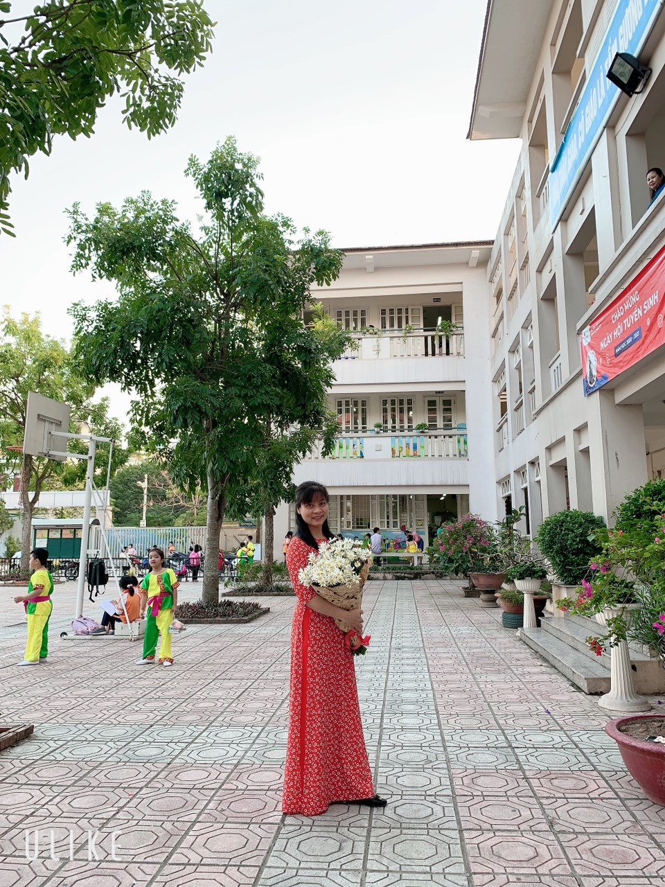Cô Kim Dung -Giáo viên Âm nhạc
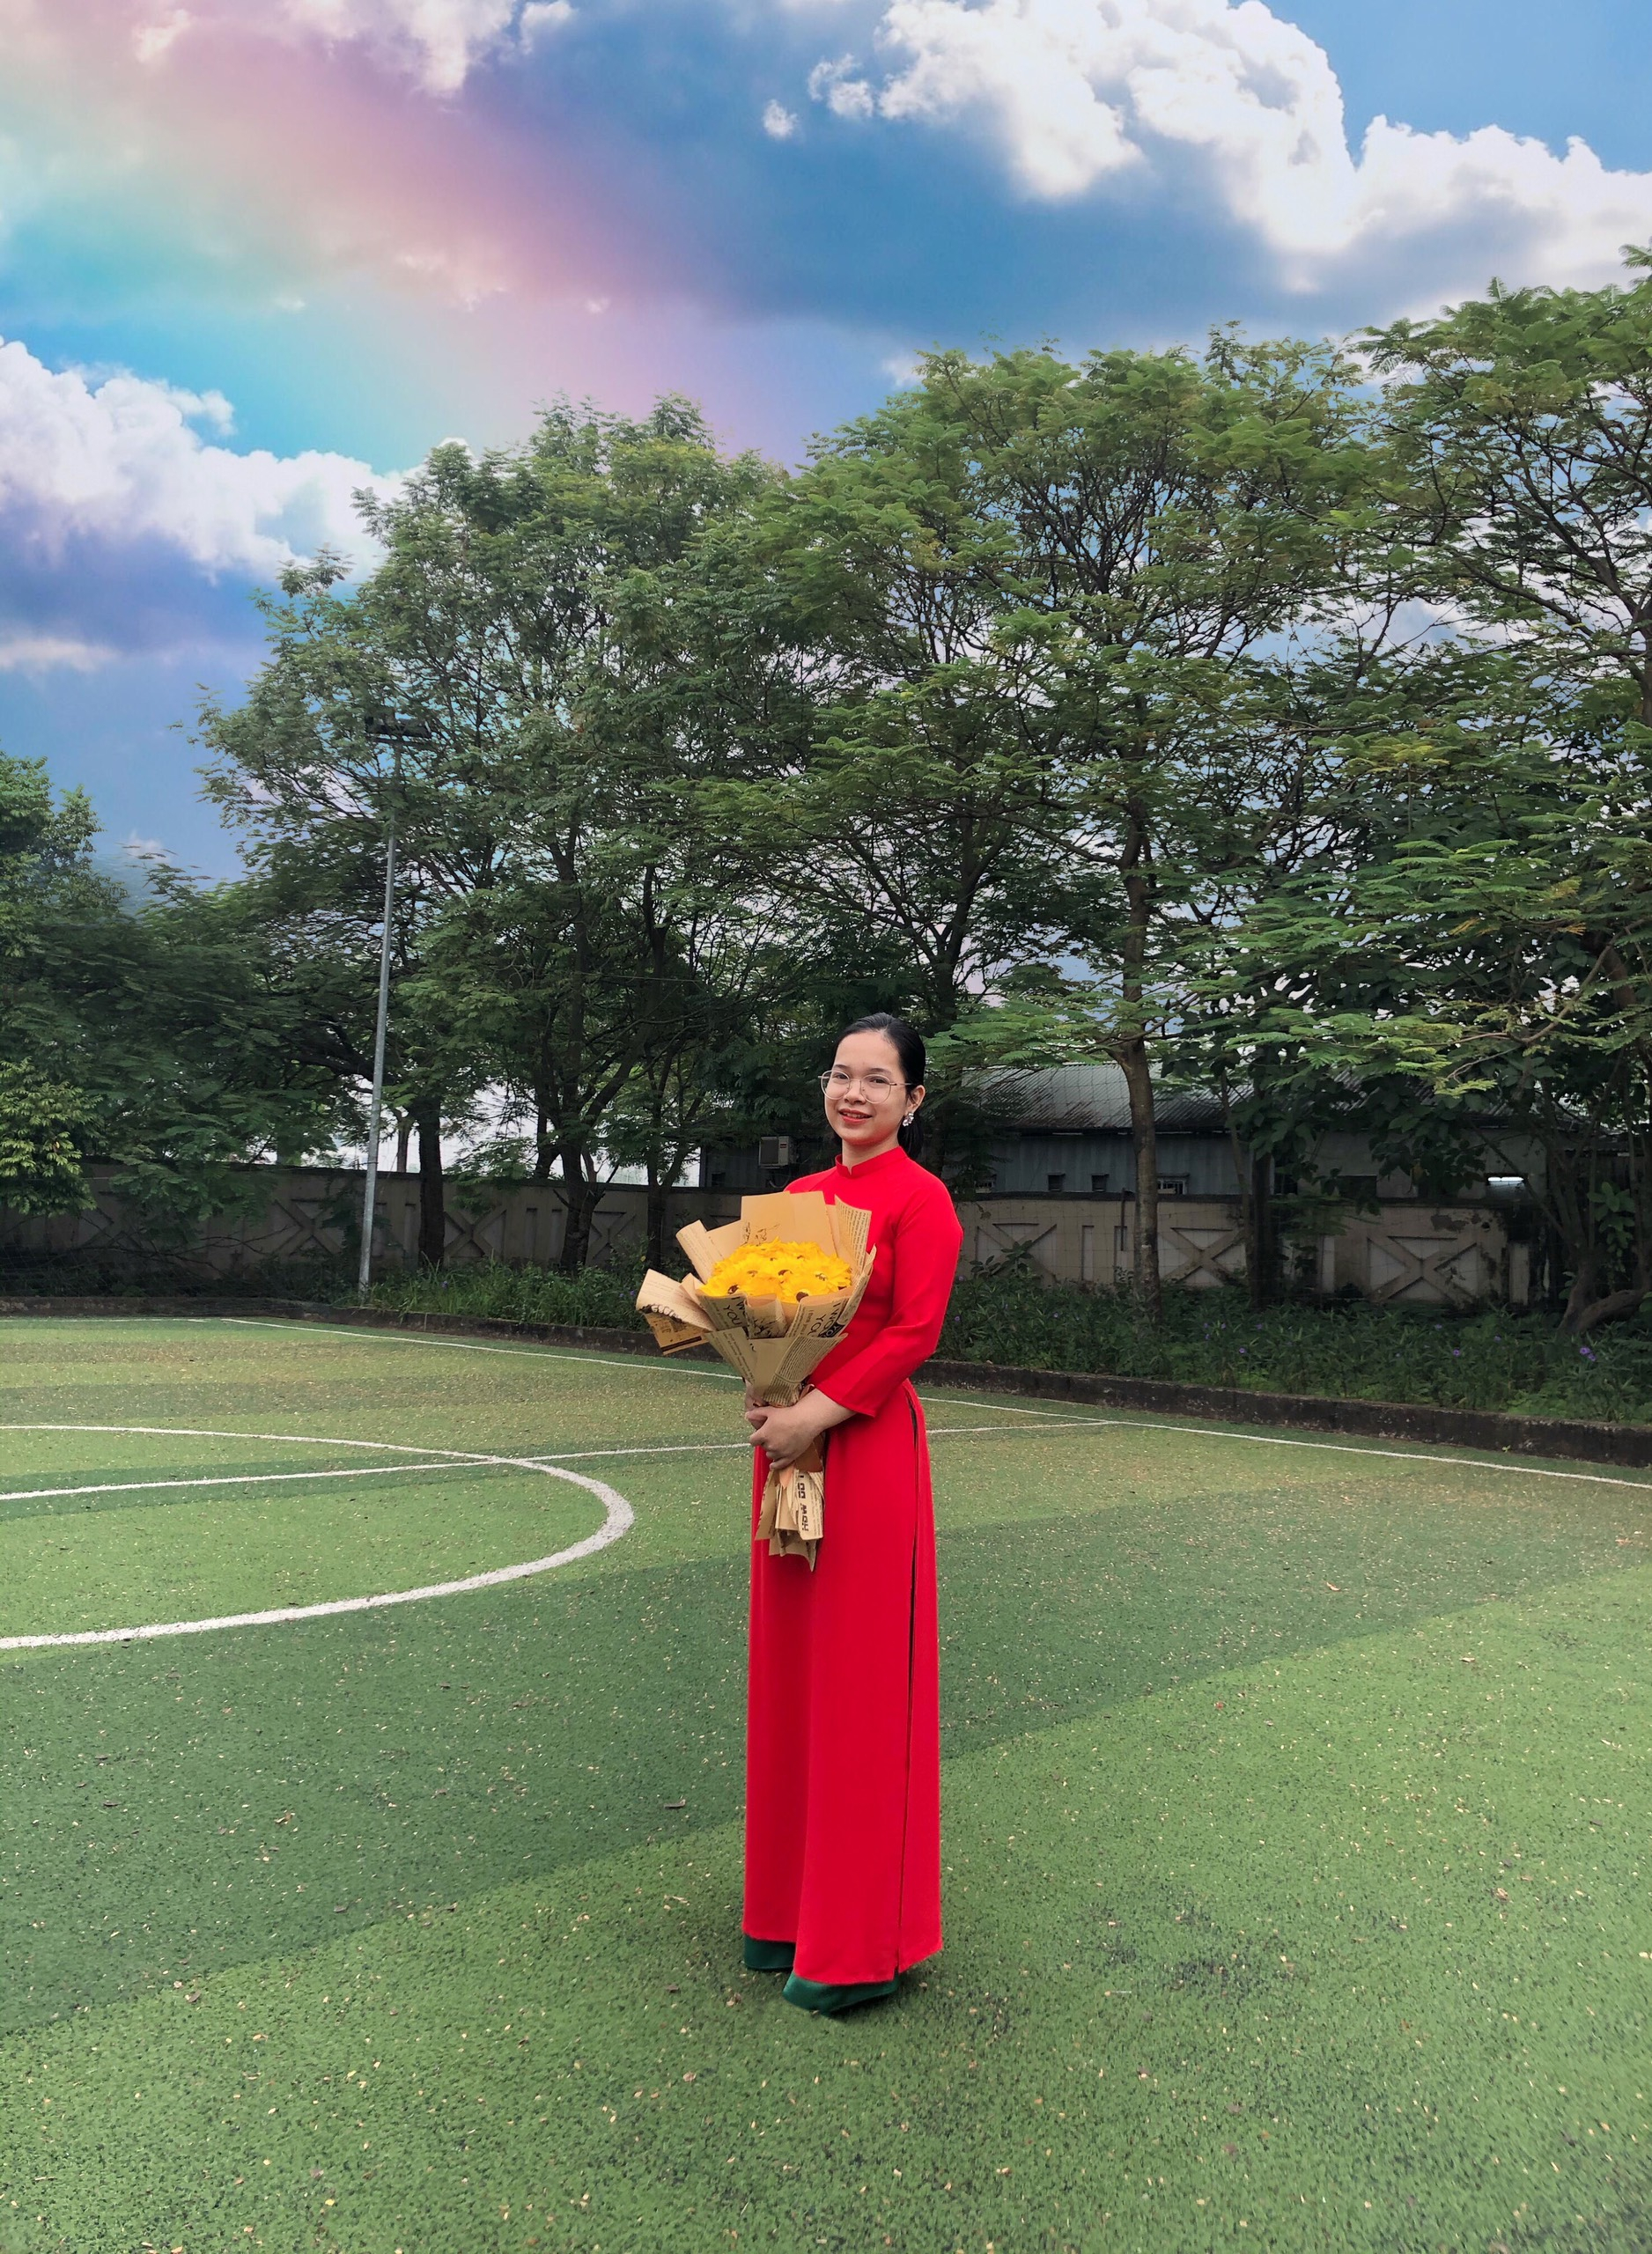
Cô Nguyễn Thị Tân-Giáo viên Tin học.

